PHẢN VỆ

Contents

Y6Y16-cuối kì nội đợt 1-full 1

y6y16-cuối kì nội-đợt 2 1

y6y16-cuối kì nội-đợt 3 1

Y6Y16-cuối kì nội-đợt 4 1

# Y6Y16-cuối kì nội đợt 1-full

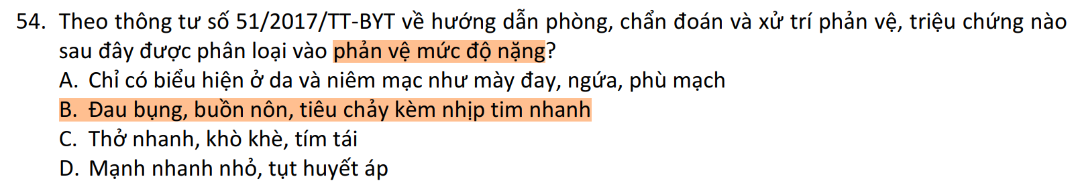

# y6y16-cuối kì nội-đợt 2

# y6y16-cuối kì nội-đợt 3

# Y6Y16-cuối kì nội-đợt 4